Распространенность раннего детского кариеса в разных странах от 5 до 60 %. В Республике Беларусь - 36% у детей младше 2-х лет, 53% у 3-х летних детей.
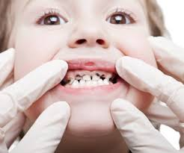
Какие зубы чаще поражаются? Чаще поражаются резцы верхней челюсти, затем первые верхние моляры, первые моляры нижней челюсти, клыки.
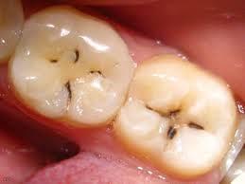
Как происходит процесс? Сначала эмаль тускнеет, мутнеет, размягчается. Затем она «уходит», скалывается. Зона дефекта быстро расширяется, захватывает все поверхности зуба. Обнаженный дентин со временем может уплотняться и окрашиваться в тёмные тона – от коричневого в чёрный, или оставаться
светлым и рыхлым (при активном процессе).
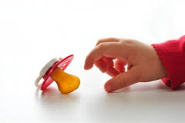
Как возникает ранний детский кариес? Посредством «слюнного контакта» (ротовая жидкость матери попадает в полость рта ребёнка при пробе питья из его бутылочки, пищи с его ложечки, облизывании (очищении) упавшей соски-пустышки микроорганизмы, вызывающие кариес, от матери передаются ребенку.
На «процветание» микроорганизмов и развитие рожкового кариеса особо влияет характер вскармливания ребёнка:
наличие углеводов в пище
- продолжительность и частота приёмов пищи
- способ приёма пищи
- время суток, когда осуществляется приём пищи, и состояние ребёнка во время приёма пищи (бодрствование, сон).
Профилактика раннего детского
кариеса
- предупредить раннее проникновение микроорганизмов в полость рта ребёнка: не пробовать питьё из бутылочки, не облизывать соску ;
- санировать полость рта женщины до родов или после рождения ребёнка
- мама должна пользоваться зубными пастами и ополаскивателями, содержащими антисептик ;
- регулярная профессиональная
гигиена полости рта матери;
- соблюдение пищевого режима ребёнка после прорезывания зубов, начиная с
7-ми месячного возраста ограничить частоту грудных кормлений, заменить бутылочку кружкой-поилкой;
- в этот период надо отучить ребёнка
от «успокоительных» ночных
грудных кормлений и сосок,
при необходимости бутылочки
можно использовать ночью, если
в них будет только чистая вода;
- гигиенический уход за полостью
рта ребёнка, применение препаратов фтора.

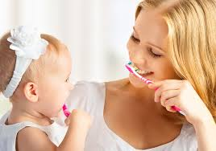

Ребёнка необходимо показать стоматологу от 8 месяцев до года. После 1 года необходимо посещать стоматолога, как минимум, 2 раза в год.
Родители!

Вам выбирать:
Ранний детский кариес
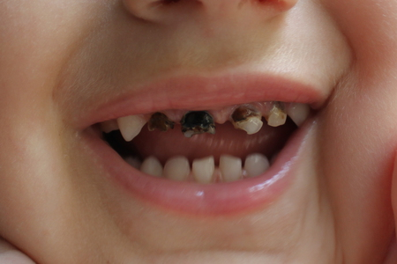

Или

Здоровый счастливый ребенок
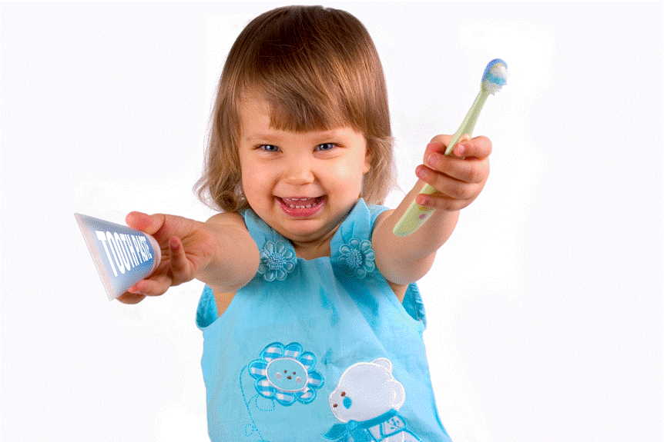

УЗ « Жодинская ЦГБ»

РАННИЙ
ДЕТСКИЙ
КАРИЕС
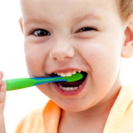

Стоматологическая поликлиника
г.Жодино

